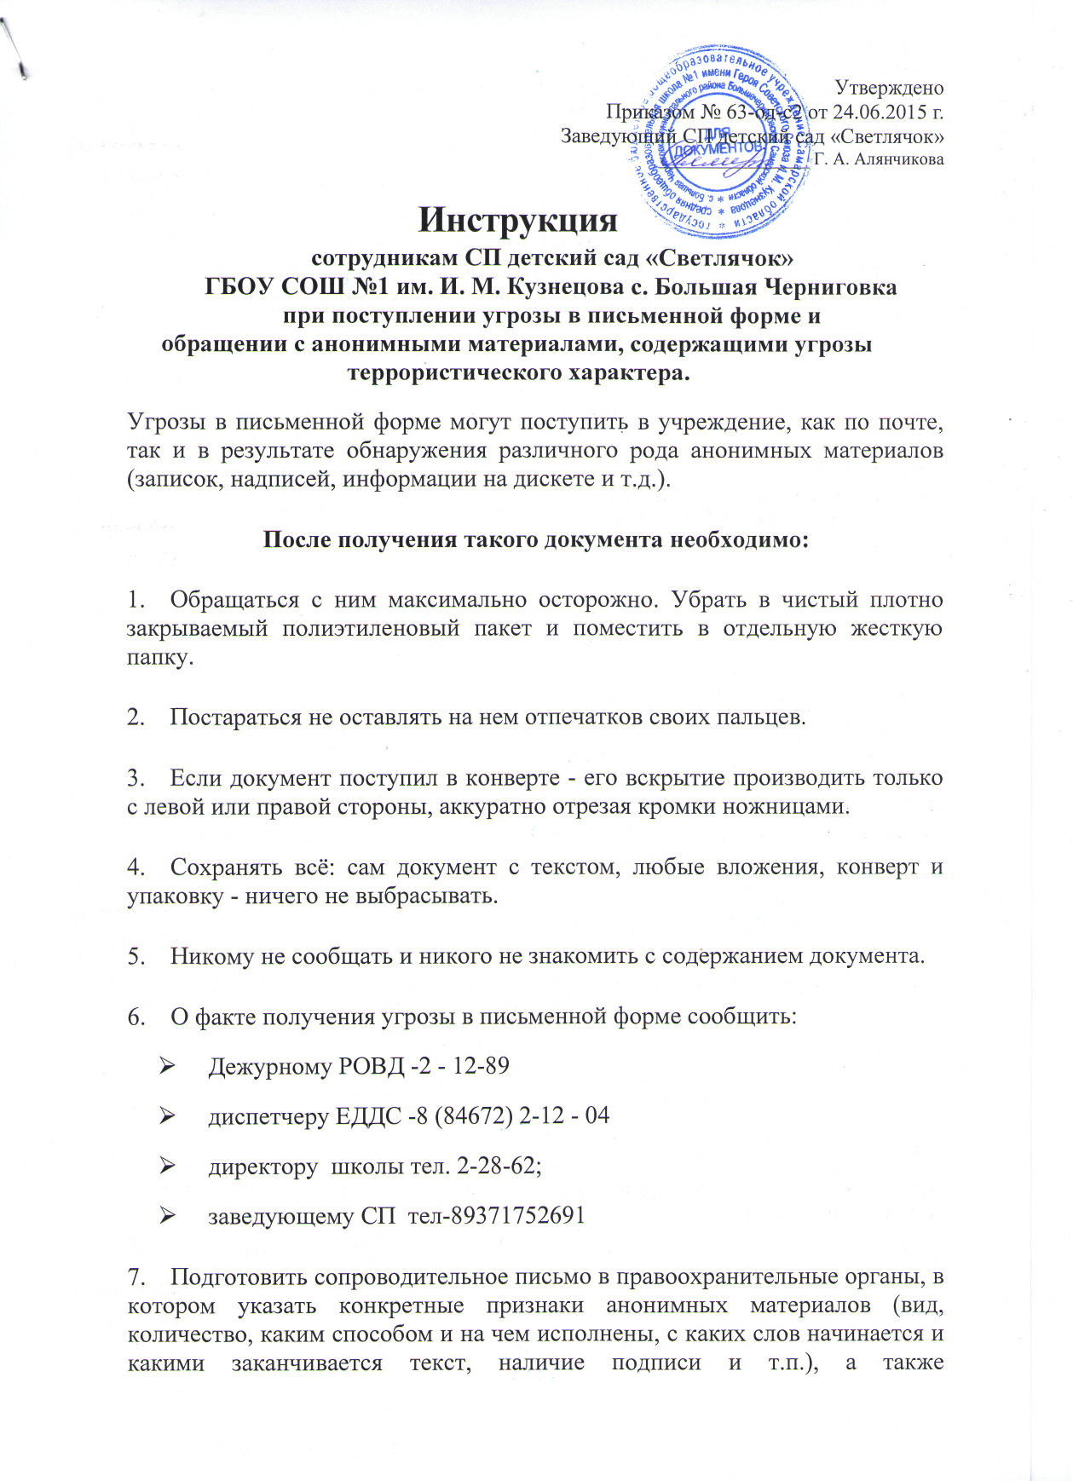
обстоятельства, связанные с их распространением, обнаружением или
получением.
8. Анонимные материалы не должны сшиваться, склеиваться, на них запрещается делать надписи, подчеркивать или обводить отдельные места в тексте, писать резолюции и указания, также запрещается их мять и сгибать. При исполнении резолюции и других надписей на сопроводительных документах не должно оставаться давленых следов на анонимных материалах.
9. Регистрационный штамп проставляется только на сопроводительных письмах организации и заявлениях граждан, передававших анонимные материалы в инстанции.
10. В правоохранительные органы анонимные материалы отправляются с курьером.

